25.05.20. 9- А КЛ Обробка нижнього зрізу спідниці швом у підгін з закритим зрізом
Вопросы по теме.
- к каким изделиям по способу носки относится юбка? - какие юбки бывают по раскрою?
- назовите детали юбки расклешённой? - мерки для юбки;
- Машинные швы, применяемые при пошиве юбки; - обработка срезов;
- ткани для юбок, отделка, фурнитура;
Нижний срез юбки можно обработать швом в подгибку, окантовочным швом, обтачкой. Также можно обработать отделочными деталями- рюшами,складками, воланом.
Задание: «Составьте предложения со словами: МОДЕЛЬЕР и ЗАКРОЙЩИК.
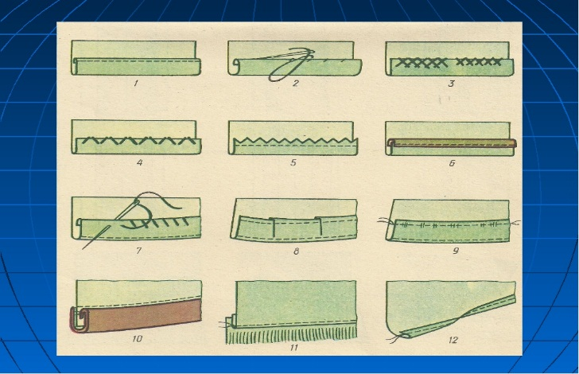
Чем занимается модельер? Чем занимается закройщик? Модельер занимается разработкой моделей одежды а закройщик выполняет раскрой изделий
Обработка нижнего среза юбки.
- заметать срез на 5мм;
- подогнуть срез ещё на 10мм, заметать;
- прострочить на 1мм от края подгиба;
- приутюжить шов.
- Виды влажно – тепловой обработки;
- приутюжить (шов)
- Заутюжить ( срез )
- отутюжить ( готовое изделие)
- разутюжить ( Стачной шов)
Охрана жизнедеятельности

